Источник: https://www.liveinternet.ru/users/5054812/post371010144/

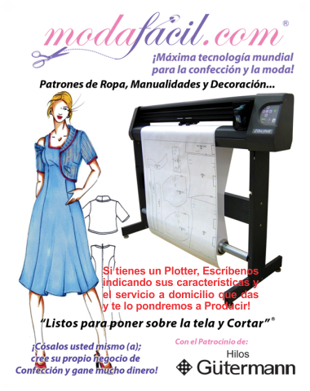

Печать модели одежды в формате PDF файла

в реальном размере
Нажмите на фото, чтобы вы знали метод
печатать шаблоны для реального размера
и объединить отпечатанные листы
каждого шаблона отлично и без ошибок:
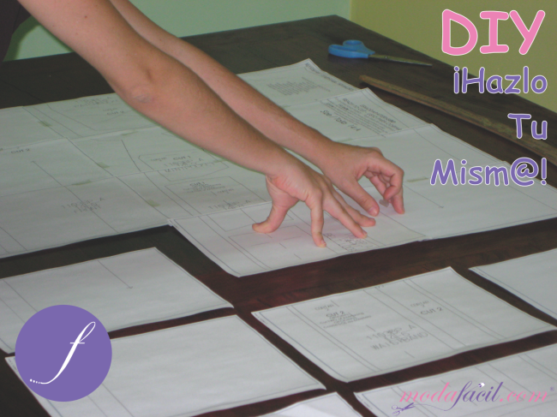

Введение печати файла PDF
В последние годы, Интернет облегчил работу швей,
дизайнеров и производителей одежды во всем мире,
что позволяет "Скачать" электронные файлы в формате PDF
с выкройками и конструкции моделей красивой одежды,
обувь, сумки, куклы, и множество продуктов,
которые могут быть напечатаны на дому с
использованием общего принтера без сложного
оборудования обычно называемых плоттеры
Плоттеры, которые специализируются в отрасли.
Шаблоны одежды , загруженных PDF различных марок
и производителей, таких как Макколл, Бурда, простота,
Neue Mode, Марфы, Butterick, KwikSew и т.д.,
могут быть напечатаны в "Фактический Размер
'с абсолютной точностью на любом обычном принтере.

Инструкции для печатных моделей

на обычном принтере
Эти инструкции для печати выкроек в формате PDF
используется для печати PDF-либо с узорами всех марок
и производителей всех видов узоров;
так принять осторожный шаг за шагом
и не иметь никаких проблем для достижения печати
и собрать свои модели реального размера.
В момент Загрузка файла желаемого, убедитесь,
что вы также загрузили Лист данных
Инструкции Вырезать & Шить соответствующий шаблон,
который будет содействовать процесс шитья позже.
В случае, если картина из Modafacil.com,
тщательно наблюдать, что каждый размер нанесен
на индивидуальной основе, а также печатать
и связать простыни от их направляющих,
в результате будет
"Готов поставить на ткани и вырезать",
как Вы можете видеть, когда вы открываете ваш шаблон
- Размер PDF.
Когда вы открываете PDF файл на вашем компьютере
будет отображаться эскиз штрих к печати:
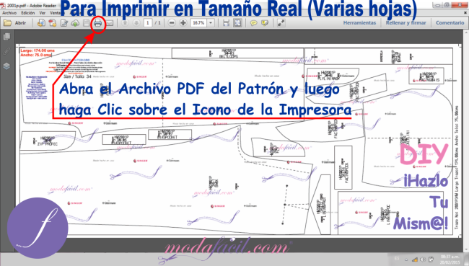
Чтобы заказать печать на коробке принтера
появится для выбора и печати Заказать бумагу.
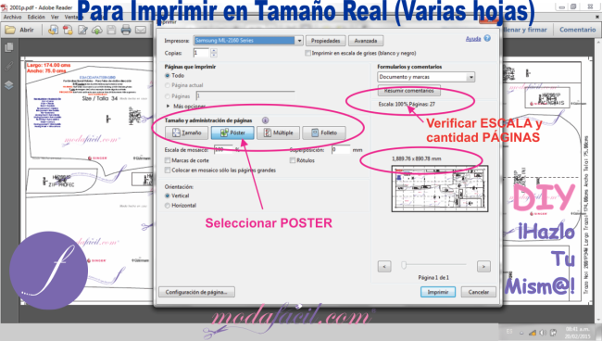
Перед началом печати, убедитесь выбор:
Размер и менеджер страницу поместить в ПЛАКАТЫ
и положили на 100% от масштаба и количества страниц,
убедившись, что взяли в лоток принтера,
который готов к печати.
Размер бумаги может быть Письмо или A4 (письмо),
в зависимости от вашей страны.
Выберите тот, который соответствует вашему стандарту
или один, как правило, используется.
Количество листов, которые необходимо напечатать
рисунок (выкройка) в натуральную величину,
зависит от производителя рисунка.
Шаблоны сделаны Бурда, простота, Макколл и старые бренды,
все размеры вместе сформировали гнездо,
печатные образцы могут потреблять от 80 до 120 листов.
Шаблоны Modafacil.com
загруженные с индивидуальными размерам,
Путь "Готовы поставить на ткани и вырезать» и,
следовательно, используется
только между 21 и 27 листов в среднем.
Некоторые работодатели, чьи проекты партии и свадьбы,
несут очень длинные хвосты
можете получить, от 60 до 66 листов, в зависимости от дизайна.
После того, как печатные листы, которые составляют рисунок,
вы должны захватить блок без листьев перемешать
и поддерживать порядок и последовательность вывода на принтер.
Затем распечатать в формате PDF Инструкцию
по эксплуатации кройки и шитья.
Посмотрите внимательно на печатный рисунок ,
что на каждом листе печатных проводники в углах появляются.
Не резать листья.
Эти знаки будут направлять контроль объединить
и придерживать листья позже.
Вы должны убедиться, что присоединили линии,
их концы с концами.
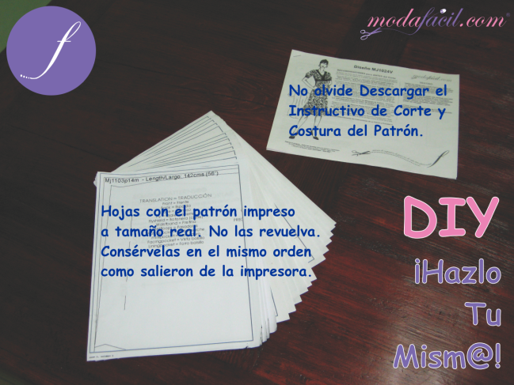
Важен наконечник:
Для облегчения идентификации печатных листов,
когда вы устраиваете присоединиться к ним,
мы предлагаем вам сделать печать на одном листе рисунке
Это дает вам наглядное руководство, что листья на первой линии
или концы строк, где и как этот лист начинает вторую строку и так далее.
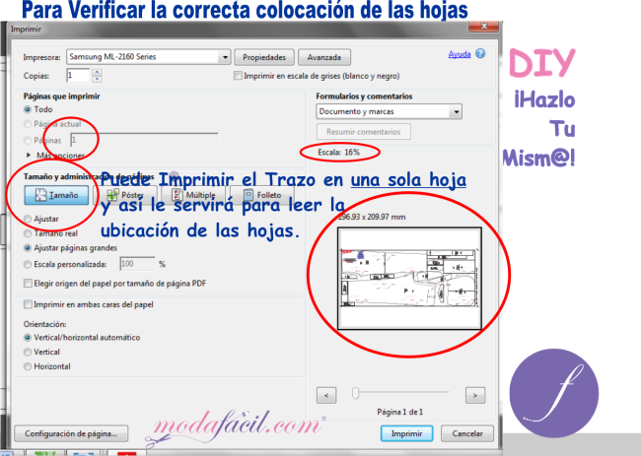

Инструкции для 'Arm' и укладка листов

присоединиться к ним с идеальной техникой хода
Рассмотрим следующий образ и положить листы
обрабатываются в порядке вывода на принтер.
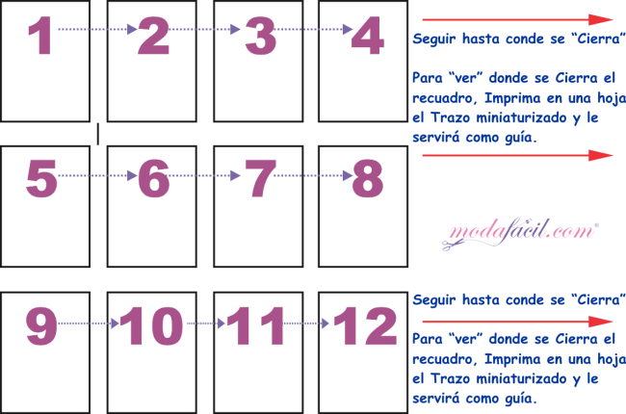
Развертывание оставлять на столе, положив первый лист
на верхней части таблицы к дальней левой стороны
и отпустить каждый лист непосредственно перед
завершением первой полосы.
На конец первой полосы, наблюдать
ход миниатюрного отпечатка,
мы рекомендуем в таких случаях.
По окончании 1-й полосы, снова встать
на левой стороне ниже 1 листа
и проводить его листья
только после 2-го и конца ленты
эта полоса повторно, расположенная
на крайнем левом под 1 2 листа полосы
и так далее, пока вы не закончите все листья разворачивать.
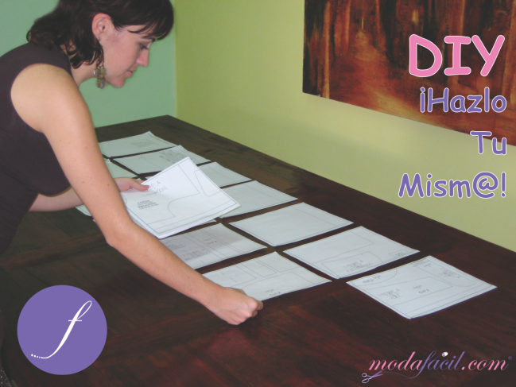
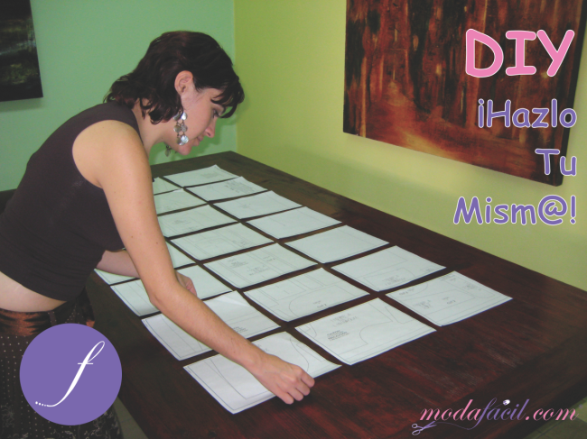
Для склеивания листов с высокой точностью,
следовать рекомендациям на графиках ниже:
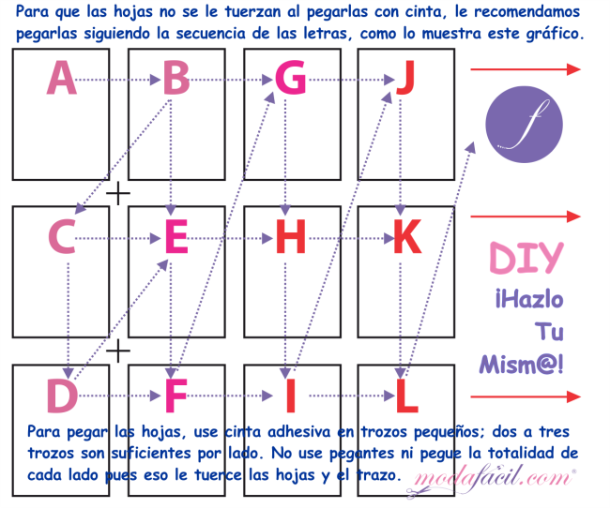
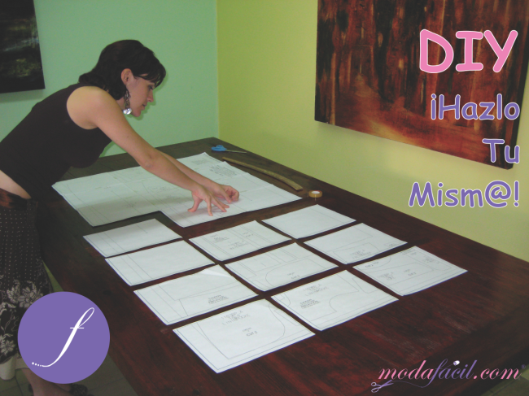
Важное: фото и графики показывают след Три полосы до.
Количество полос или рядов вверх варьируется в зависимости от рисунка.
Бесплатные шаблоны, Printsew.com, новый замок Шаблоны и т.д.
как правило, сделаны на 4, 5 и даже 6 полос,
так как они группируют все части со всеми размерами "Encimadas»
или гнезда и много места требуется для всех,
в то время как Modafacil.com прослеживают в отдельных размерах,
их линии всегда"готов поставить на ткани и вырезать,"
и почти всегда в трех диапазонах,
как следы на"Cut типа Швейные», что объясняется ниже.
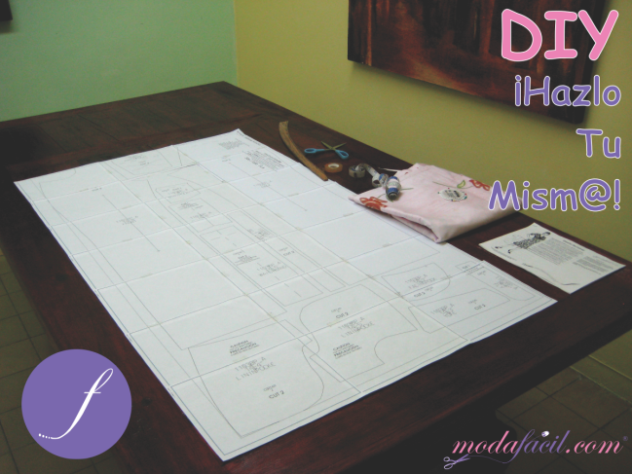
Если у вас напечатны линии и вступили и склеены все листы,
снимать мерку в длину и ширину и сравнить его с мерами,
написанных в верхнем левом углу или в нижней части всей линии.
Меры можно сократить сопоставления с образцом.
Если есть большие различия в измерениях они являются результатом
плохого подбора размера или масштаба в странице заказа или печати,
рассмотрите и повторите печать.
Если небольшие различия являются результатом отсутствия практики
путем присоединения листьев или не следуя инструкциям
Примечание: если вам надо повторить печать, мы предлагаем
вам перепечатать другую сторону бумаги и избежать отходов.
ВАЖНО: Мы приглашаем Вас отметить разницу между узорами
Modafacil.com и традиционных моделей.
Шаблоны Modafacil.com используют новейшие компьютерные технологии
и, следовательно, поставляются в отдельных размерах, "почти"
"Готов поставить на ткани и кроя."
термин «почти», чтобы сказать, потому что части или куски льняной
или контрастных сочетаний прокладок также включены,
что делает чтобы нарисовать линию резать в другой ткани,
но все части соответствуют нужному размеру,
экономя много времени по сравнению с традиционными узорами.
В традиционных шаблонах для шаблона в нужный размер,
вы должны "след" десятки запутанных линий натереть на других листах,
так что вы можете разделить их, чтобы сделать линию и сократить одежды.

Перед разрезанием
В Шаблонах Modafacil.com почти всегда Дорожки
"Вырезать Тип Швейные»эквивалентно «тендер»
Ткань сложить наполовину.
Если шаблоны - засечками есть куски, которые идут на «фолд»,
необходимо поместить шаблон уютно, где линия сгиба
куска на печатной линии, левую точно над складкой ткани.
При этом, следует "сосна" или провести линию на ткани с булавкой,
так чтобы не сдвигалась , чтобы не изменять размер куска.
Перед резкой необходимо соблюдать и «читать» свою линию
тщательно понять составные части и их расположени
и количество раз для сокращения.
Куски лайнеров и льняных тканей: штрихи включены в конце концов,
или смешанный фон всех частей, формы в карманах или части одежды.
Точно так же, также «они идентифицируют" с текстами
токоведущей части прокладок или Термоклеящиеся так,
что как только вырезали ткань,
вырезать эти прокладки отдельно.
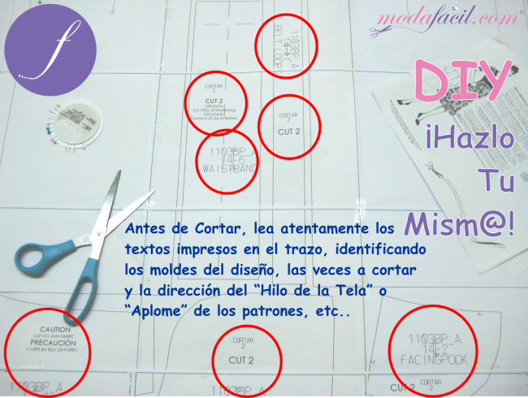
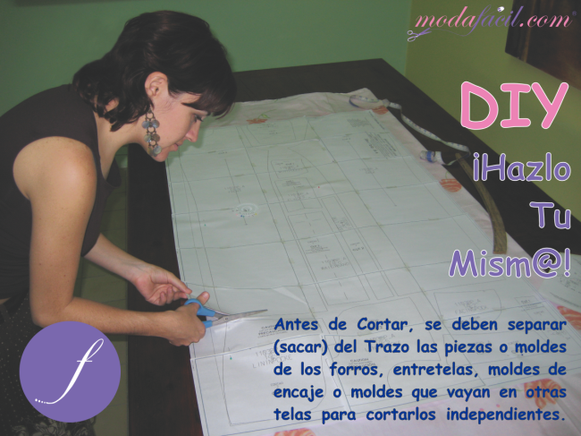

http://www.modafacil.com/como-imprimir-los-patrones-de-ropa-de-archivos-pdf-a-tamano-real/

